

**每日市场报告**

**2024年7月26日** 

 **市场综述**

美国三大股指收盘涨跌不一，道指涨0.2%报39935.07点，标普500指数跌0.51%报5399.22点，纳指跌0.93%报17181.72点。美元指数涨0.05%报104.41，非美货币表现分化，离岸人民币对美元涨255个基点报7.2403。国际油价全线上涨，美油8月合约涨0.98%，报78.35美元/桶。布油9月合约涨0.74%，报81.42美元/桶。COMEX黄金期货跌2.17%报2363.4美元/盎司，COMEX白银期货跌4.56%报27.98美元/盎司。LME期铜跌0.14%报9091美元/吨。ICE10月原糖期货合约收涨4.20%报18.66美分/磅，ICE12月期棉期货合约收涨0.36%报68.90美分/磅。

图表1：全球主要股指涨跌幅（%）

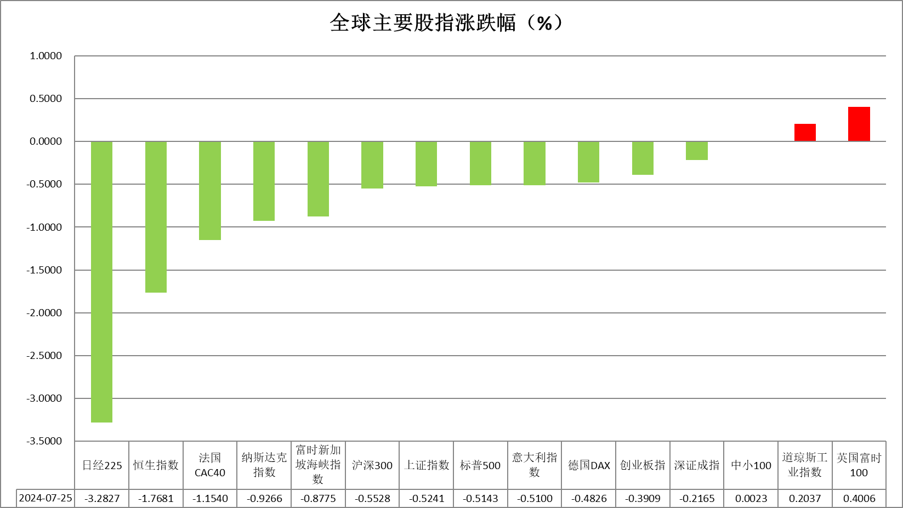

资料来源：公开资料整理、瑞达国际

 **消息回顾**

【美国第二季度实际GDP年化季环比初值为2.8%，高于市场预期的2%，前值为1.4%。美联储关注的通胀指标——核心PCE物价指数在第二季度上升2.9%，较前值3.7%有所放缓，但仍高于预期的2.7%。另外，第二季度实际个人消费支出环比增长2.3%，预期为2%；上周初请失业金人数下降1万至23.5万人，略低于预期。6月耐用品订单环比意外大幅下降6.6%，预期为增长0.3%。】

【美国财长耶伦表示，试图就向超级富豪征税达成一项全球协议是不可取的，但她对讨论对最富有人群征收累进税的努力表示欢迎。耶伦指出，税收政策很难在全球范围内协调。】

【日本内阁府发布月度经济报告，七月份维持整体经济评估不变，政府称经济温和复苏，但仍有一些疲软。六个月来首次下调出口评估，上调对公共投资的观点。】

【德国7月IFO商业景气指数87.0，预期88.9，前值88.6；商业现况指数87.1，预期88.5，前值88.3；商业预期指数86.9，预期89.0，前值从89.0修正为88.8。】

【英国7月CBI工业订单差值-32，预期-20，前值-18；产出预期差值25，前值13；出口订单差值-18，前值-39；物价预期差值2，预期20，前值20。】

【法国7月INSEE制造业信心指数95，预期99，前值99；商业信心指数94，预期99，前值99。】

 **今日关注**

|  |  |  |
| --- | --- | --- |
| 时间 | | 数据/事件 |
| 2024/7/26 | 20:30 | 美国6月核心PCE物价指数年率  美国6月个人支出月率  美国6月核心PCE物价指数月率 |
| 2024/7/26 | 22:00 | 美国7月密歇根大学消费者信心指数终值  美国7月一年期通胀率预期终值 |
| 2024/7/27 | 01:00 | 美国至7月26日当周石油钻井总数 |
| 2024/7/27 | 01:30 | 2024年巴黎奥运会在法国举行 |

**观点汇总**



**美元指数**

截至周四，美元指数涨0.05%报104.41，非美货币表现分化，欧元兑美元涨0.05%报1.0845，英镑兑美元跌0.44%报1.2850，澳元兑美元跌0.66%报0.6538，美元兑日元涨0.03%报153.93。

昨日，经济数据综合显示美国经济强劲，消费者和企业都在继续支出。美国第二季度实际GDP同比年化增长率为2.8%，强于预期的2.0%，也高于第一季度的1.4%。此外，第二季度个人消费增长率为2.3%，强于预期的2.0%，也高于第一季度的1.5%。GDP报告帮助缓解了市场对消费者支出减少和经济放缓的担忧。报告中的通胀消息也较为积极，GDP价格指数从第一季度的3.1%下降到2.3%，核心PCE价格指数从第一季度的3.7%下降到2.9%。这是个利好因素，因为假设美联储开始放松其紧缩政策利率的时间过晚，美国也将避免经济衰退。劳动力市场方面，美国上周初请失业金人数减少8,000人至235,000，略强于预期的238,000。持续申请失业金人数减少16,000但略强于预期至185.1万。美国6月耐用品订单下降6.6%，远低于预期的0.3%。然而，下降主要集中在航空领域，因为剔除6月运输的耐用品订单后整体数据环比上升0.5%，强于预期的0.2%。

非美国家货币方面，市场预计欧洲央行在9月12日会议上降息25个基点的概率从周一的75%上升至88%。日元连续第四个交易日对美元走强，达到两个月半高点。市场预期日本央行在下周会议上加息的概率从周一的38%上升至当前的69%，日元继续获得支持。本周，自民党干事长茂木敏充呼吁提高利率以应对日元疲软，加入了数字转型部长河野太郎的观点，显示出政治上对提高利率和日元复苏的支持。

展望未来，得益于美国劳动力市场的显著韧性，消费支出仍然强劲，继续以良好的速度增加就业，以及通胀率的正常化，正逐渐接近美联储的2%目标。短期看美元指数受良好经济数据影响而或支撑。

图表2：美元指数走势图

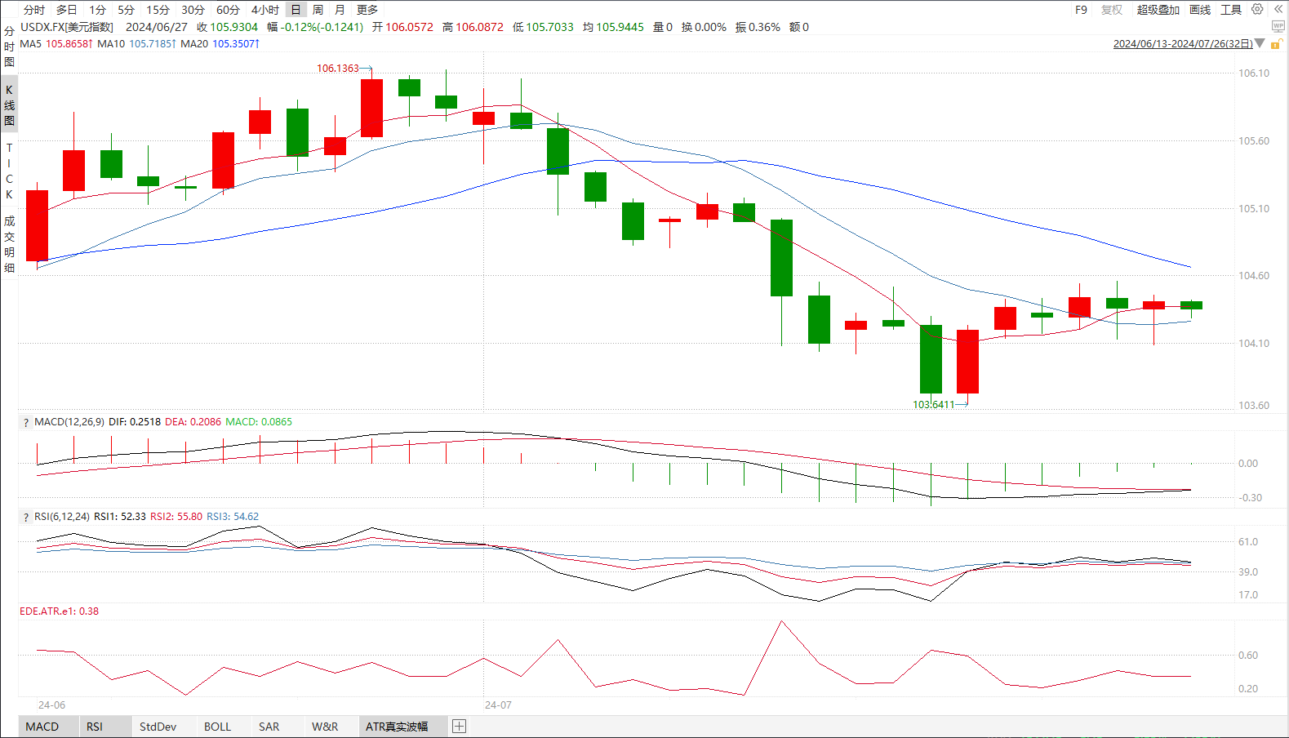

资料来源：wind、瑞达国际

**S&P500**

截至7月26日，标普500指数下跌0.51%至5399.22点；迷你标普500主力合约下跌0.7%至5444.75点。美股三大股指涨跌不一，道指微涨。美国二季度GDP环比初值上涨2.8%，远高于市场预期及前值，二季度核心PCE较前值回落，但高于预期；此外，二季度个人消费支出亦高于预期、上周初请失业救济金人数下滑；美国经济显示出强劲的韧性，经济实现软着陆的可能性大增；今日将公布的6月份PCE，对市场确认美联储9月是否降息有关键影响。个股方面，大型科技股继续下跌，市场修正此前定价，资金转向小盘股和其他板块，标普500指数预计仍将承压。策略上，建议轻仓逢高沽空。

图3：S&P500走势图 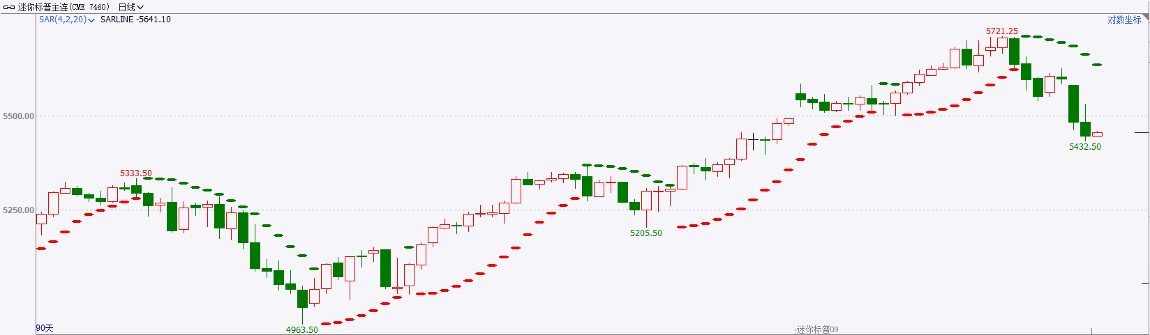

资料来源：wind、瑞达国际

**富时中国A50**

截至7月25日，富时中国A50指数下跌0.74%至11911.99点；新交所富时A50期指主力合约下跌0.74%至11897点。昨日央行额外增加一次MLF操作，并降息20bp，但仍未有明显提振效果。在三中全会结束后，政策改革利好已经落地，但改革政策还未真正对经济基本面起到提振；后续进一步的稳增长政策有望在月末的政治局会议中提出。此外，昨日人民币对美元汇率大涨，市场认为其背后蕴含国内经济复苏预期，然而，当下投资者信心仍较为脆弱，市场风险偏好较低，流动性拐点尚未出现，还需等待信号进一步明朗。策略上，建议暂时观望。

图4：富时中国A50走势图

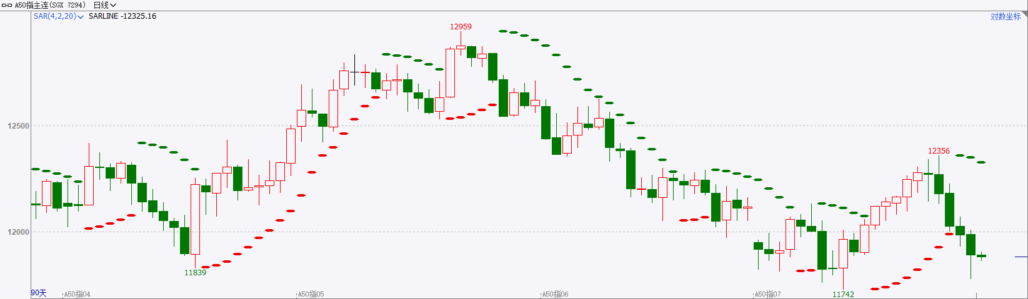

资料来源：wind、瑞达国际

**铜**

**观点：**隔夜COMEX铜震荡回升，报收4.118美元/磅，涨跌幅0.22%。国际方面，美国第二季度GDP季调后环比折年率初值为2.8%，预估为2.0%，前值为1.4%。美国第二季度的经济增长速度超过预期，这表明在借贷成本上升的重压下，需求依然坚挺。市场风险情绪缓和。国内方面，7月25日，离岸人民币兑美元汇率日内大幅升值，盘中一度升至7.20，现运行7.247。库存方面，截至7月25日，LME铜库存为239425吨，环比-2325吨；COMEX铜库存13240短吨，环比+ 602短吨；SHFE每日仓单219041吨，环比-1975吨。美元指数震荡偏弱，最低触及104.08，最终收跌0.03%，报104.3。基准的10年期美债收益率收报4.2544%，两年期美债收益率收报4.4472%。**操作建议，纽铜主力合约轻仓震荡偏弱交易，仅供参考。**

图5：铜日线走势图

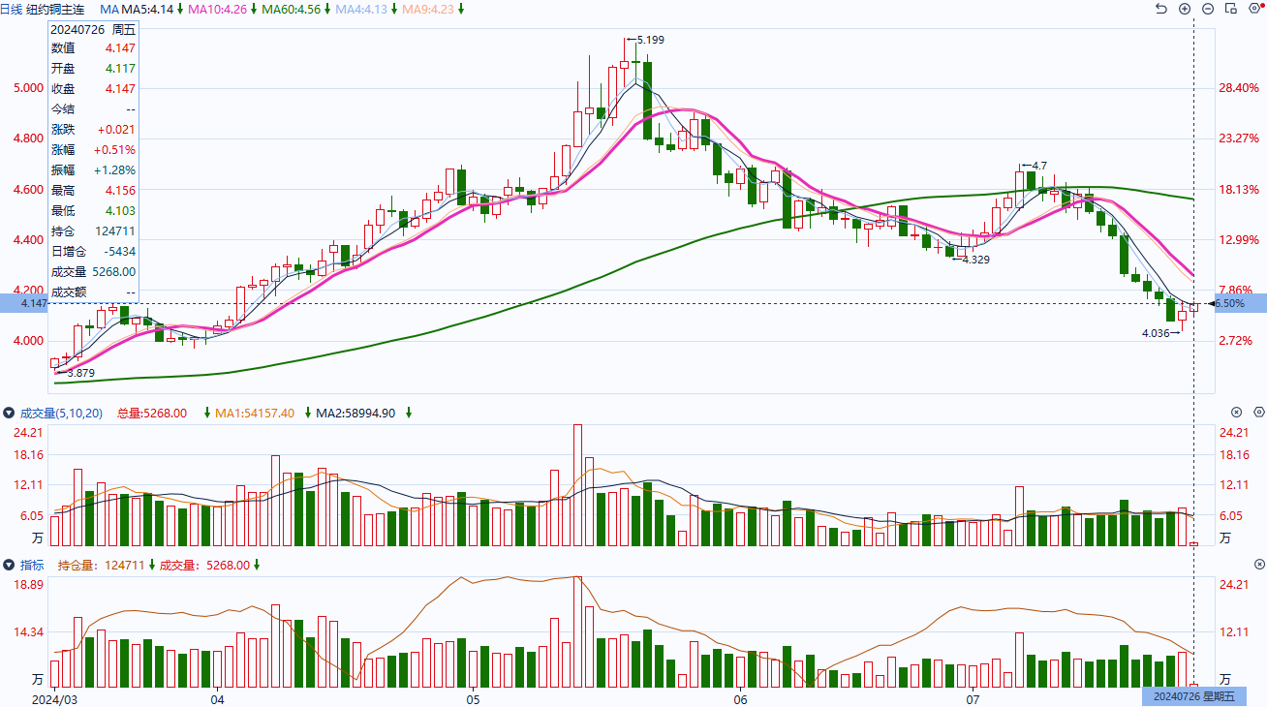

资料来源：同花顺、瑞达国际

**黄金**

消息面：昨日美国第二季度实际GDP年化季环比初值为2.8%，高于市场预期的2%，前值为1.4%。美联储关注的通胀指标——核心PCE物价指数在第二季度上升2.9%，较前值3.7%有所放缓，但仍高于预期的2.7%。即便美国二季度GDP远超预期体现整体需求强劲，但通过近期高频数据来看，美国经济或已开始逐步放缓，市场对高利率环境对整体需求抑制的担忧逐步加重，这也促使了市场逐步押注美联储转向，两年期美债收益率持续回落，与10年期美债利差逐步收窄。

外盘持仓方面：截至7月25日，SPDR Gold Trust黄金ETF持仓量为841.74吨，较上一交易日持平。

往后看，短期内全球制造业复苏不及预期导致商品需求预期下滑，整体商品价格走弱或引导通胀水平持续走弱，贵金属或相对失去前期上涨动力多于高位震荡。操作上建议，日内观望为主，请投资者注意风险控制。

图6：COMEX黄金日线走势图

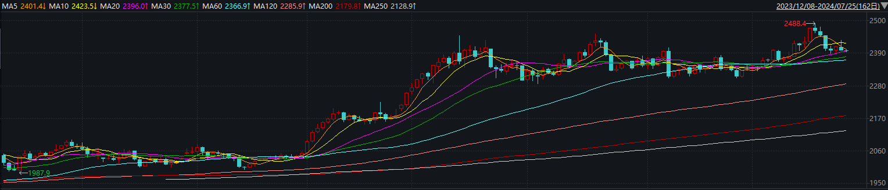

资料来源：wind、瑞达国际

**原油**

国际原油市场小幅回升，布伦特原油9月期货合约收盘价报82.37美元/桶，涨幅0.8%；美国WTI原油9月期货合约收盘价报78.28元/桶，涨幅0.8%。美囯二季度GDP数据表现强于预期，市场预期美联储年内降息两次，市场关注美国PCE数据，美元指数小幅回升。欧佩克联盟部长级会议同意将自愿减产措施延长至9月底，将集体性减产措施延长至2025年结束；以色列和哈马斯的停火协议谈判取得进展，中东地缘局势缓和；中国需求放缓忧虑有所升温，EIA美国原油及成品油库存下降，加拿大野火加剧供应中断的担忧，市场权衡夏季需求及地缘局势，短线原油期价呈现宽幅震荡。技术上，SC2409合约考验580区域支撑，上方反抽598区域压力，短线呈现宽幅震荡走势。操作上，建议短线交易为主。

图7：原油（WTI）走势图

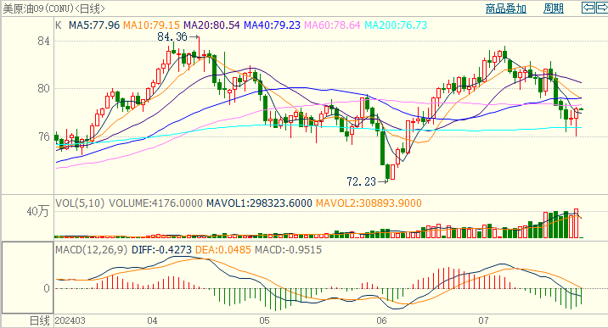

资料来源：wind、瑞达国际

**ICE****棉花**

洲际交易所(ICE)棉花期货周四收高，受外部市场支撑，但因出口销售数据疲软仍施压。交投最活跃的ICE 12月期棉收涨0.25美分或0.36%，结算价报68.90美分/磅。

据美国农业部(USDA)报告显示，2024年7月5-11日，202324年度美国陆地棉出口签约量6174吨，是营销年度最低点，较前周下降50%，较前4周平均水平下降76%。2023/24年度美国陆地棉出口装运量25674吨，较前周下降30%，较前4周平均水平下降33%。当周美国棉花出口签约及装运均减少，出口销售数据相对疲软，利空棉市。

美棉主力价格关注上方压力78.0美分/磅，下方支撑65.0美分/磅。建议12月 ICE 期棉短期观望。

图8：ICE棉花期货主力合约日走势图

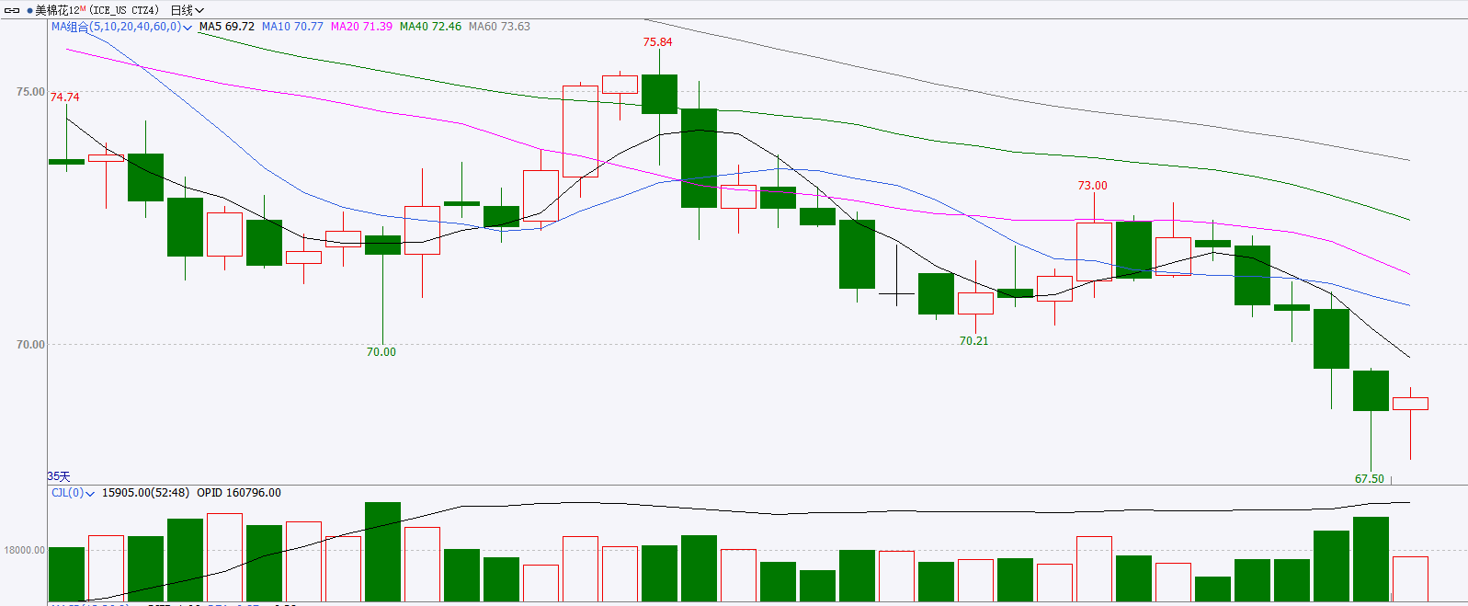

资料来源：wind、瑞达国际

**ICE原糖**

洲际期货交易所（ICE）原糖期货周四上涨，受盘初强劲的基金买盘及利多的巴西作物报告提振。交投最活跃的ICE 10月原糖期货合约收盘收涨0.75美分或4.20%，结算价每磅18.66美分。

巴西6月下半月产糖同比增加20%，且制糖比例有所提升，供应增加仍施压糖市。巴西航运机构Williams发布的数据显示，截至7月17日当周巴西港口等待装运食糖的船只数量为87艘，此前一周为89艘。港口等待装运的食糖数量为425.44万吨，此前一周为390.24万吨。当周等待装运出口的食糖船只数量继续减少，但等待装运糖数量仍较大。

美糖主力价格关注上方压力19.8美分/磅，下方支撑17.5美分/磅。建议10月 ICE 期糖短期观望。

图9：ICE原糖期货主力合约日走势图

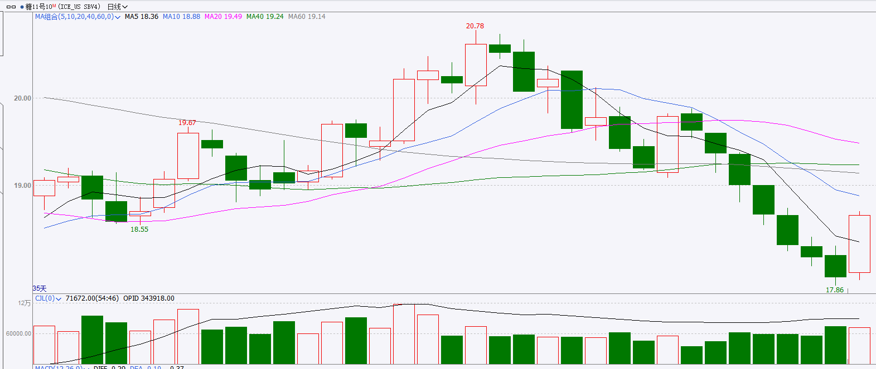

资料来源：wind、瑞达国际

图10：美国总统大选特朗普与哈里斯民调支持率（7月24日更新）

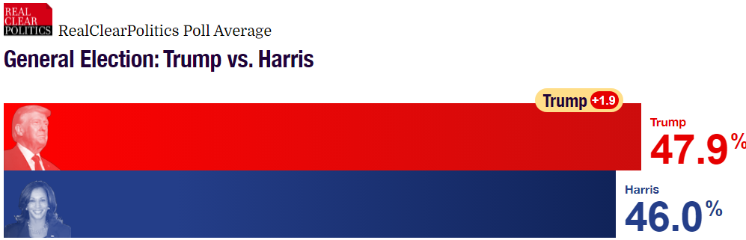

资料来源：RealClearPolitics.com

图11：美国总统大选国会选举共和党和民主党支持率（7月24日更新）

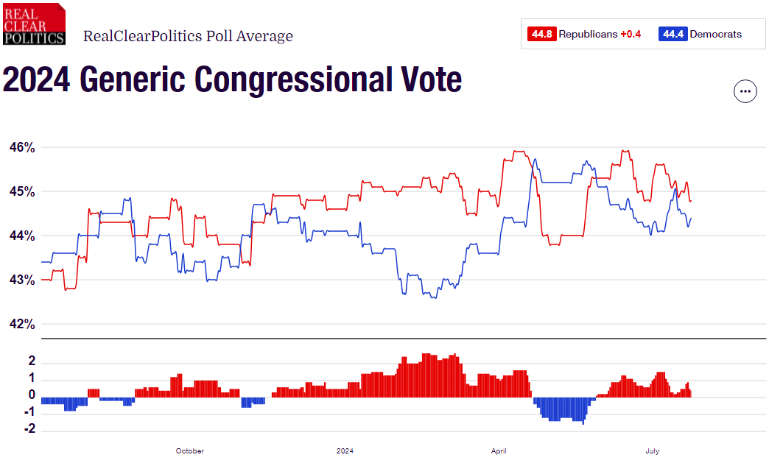

资料来源：RealClearPolitics.com

△ 免责声明

此报告由瑞达国际所编制。本报告采用之资料及意见均相信可靠及准确，但本公司并不对各分析或有关资料之可靠性及准确性作出全面性保证。本报告只供客户或读者作参考之用，客户或读者不应完全依靠本报告内容作为投资准则。

本报告之资料及意见如有任何更改，恕不另行通知。本报告并非及并无意图构成任何作价或招揽进行买卖本报告 提及的商品。本公司不会对任何因依靠本报告作出任何买卖而引致之任何损失承担任何责任。



24小时客服电话： 00852 - 25342000/86 - 13603059885

24小时传真电话： 00852 - 25632368

客服邮箱： cs@ruida- int . com

客服QQ： 203195058/2938472186

网址：www. ruida- int . com

地址: 香港湾仔菲林明道8号大同大厦17楼05 - 06室